TP n° 2 : Liens, ancres, images mappées… et FTP

Objectifs
A la fin de cette séquence, vous devrez être capable de :
- Gérer des liens hypertexte internes à un document et des ancres ;
- Gérer des liens hypertexte externes (http, ftp, mail) ;
- Mettre en place des images à zones sensibles dans vos documents.
- Créer des listes, des tables
- Créer des liens youtube et map
- Choisir un hébergement ;
- Mettre en ligne vos documents via ftp ;

Création de liens internes au document (ancres)
- Les liens internes servent à faciliter la lecture d'une longue page Web. Ils permettent de sauter d'un chapitre à l'autre sans avoir à manipuler l'ascenseur.
- La balise HTML qui contrôle les liens se nomme : <a>. C'est une balise qui délimite une zone donc, vous devrez utiliser </a> en fin de zone.
- Nous allons utiliser cette balise pour améliorer la navigation sur une page Web existante.
- Ouvrez le fichier \html1\liens.html avec un navigateur. Pour lire toute la page, vous devez faire défiler le document avec l'ascenseur. L'idée est de cliquer sur les titres en début de page pour se retrouver directement au début du bon chapitre.

Observez l'effet produit sur le code HTML avec un navigateur :
<a href="#chap1"><h2><p align="center">Les supports métalliques</p></h2></a>
...
<a name="chap1"><h2><p align="left">Les supports métalliques</p></h2></a>
La première ligne contient maintenant un lien interne (appelé aussi ancre) vers l'autre ligne qui est désignée "chap1".
- Vous allez de la même manière, définir des liens (chap2, chap3) vers les deux autres chapitres.
- Pour terminer, vous créerez un lien à partir du titre « retour », vers le haut de la page.
- Vérifiez le bon fonctionnement de l'ensemble avec un navigateur.

Création de liens externes au document
- Les liens externes permettent de naviguer d'une page à l'autre, d'accéder à des serveurs ftp, ou encore d'envoyer un courrier par un simple clic sur une partie réactive du document.
- Nous allons revoir la conception de notre site en liant une page d'accueil à trois autres pages, en fait, une par chapitre.
- Ouvrez successivement \html2\index.htm, \html2\lum.html avec l'éditeur. Vous remarquerez que le passage d'une page à l'autre peut se faire avec les onglets de l'éditeur.
Puis vous allez créer un lien relatif (direct link) vers une page existante.

- Vous devriez obtenir le résultat suivant :
<a href="metal.html"><h2><p align="center">Les supports métalliques</p></h2></a>
- De la même façon, liez index.html aux pages radio.html et lum.html. N'oubliez pas sur metal, radio et lum d'associer la zone de texte « retour » à index.html . Vérifiez.
- Vous allez maintenant associer une adresse externe absolue (http://www.disney.com) à l'image de la fibre optique de la page lum.html . Vérifiez le bon fonctionnement de ce lien. Un clic sur l'image doit vous emmener chez Mickey. C'est de cette manière que vous lierez vos pages à d'autres sites.
- Enfin, vous allez ajouter en bas de page index.html le texte : « contactez-moi » que vous lierez à votre adresse email personnelle. (Si vous n’en avez pas, utilisez prenom.nom@ac_reims.fr par exemple). Le double-clic sur ce lien doit déclencher le logiciel de messagerie du client qui parcourt vos pages. Aidez-vous de w3schools.com

Images à zones sensibles
Le principe des images à zones sensibles est de définir des secteurs réactifs à un double-clic sur une image donnée.
a. Créer l’exemple ci-après :
- Image de la carte de France avec :
- 1 zone cliquable sur marne la vallée donnant accès au site de disneyland )
- 1 zone cliquable sur la champagne ardenne donnant accès à une page avec une photo de la carte de la région avec sur cette carte des zones cliquables sur les 4 départements donnant accès à des URL d’informations sur ces 4 départements)
- Aidez-vous de w3schools.com
- Vous devez utiliser <area shape="circle" ;puis rect et poly comme surfaces cliquables
- Donner le code obtenu pour cet exemple :

<map name

- Vous noterez la séparation des balises <map> </map> avec <img> et l'importance du nom « france » qui permet de faire le lien entre les deux parties.
b. A partir d'une image de votre choix, créez une page « index.html » contenant cette image avec deux zones sensibles. Les zones ‘(rectangle et cercle) renverront sur deux autres pages html qui contiendront des liens de retour vers index.html.

4) Les listes :

Donner le code de l’exemple ci-dessous :
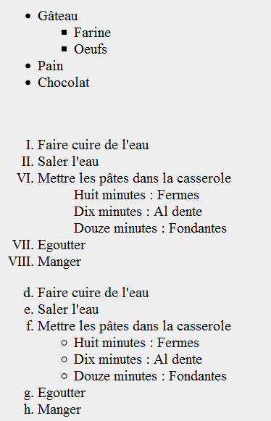
Faire une liste de définition

Exemple :
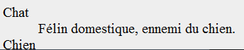

5) Les tables : LE DRAGON

Le but de cet exercice est de créer une page contenant un tableau dont les cellules sont des images (voir figure 2).

Figure 2 : Le résultat

Figure 3: Le tableau défini pour inclure les images

Vous devez reconstruire l’image complète comme présentée à la figure 3.

Les images sont dans le dossier « ressources tableau »

Conseils : pour le centre du dragon commenter la première ligne du code :

<!DOCTYPE html>

6) Insérer une vidéo Youtube et une map google

7) Choix d’un hébergement WEB : Trouver un hébergement gratuit et inscrivez-vous …

8) Faire un mini site avec tous les exercices de ce TP

9) Mise en ligne des pages avec un client FTP graphique :

Télécharger Filezilla et transférer votre SITE, rechercher sur internet une notice si besoin.
Tester votre site en distant. Une astuce, si vous souhaitez que vos visiteurs arrivent sur une page d'accueil avec l'adresse ; Nommez votre page d'accueil "index.html".

